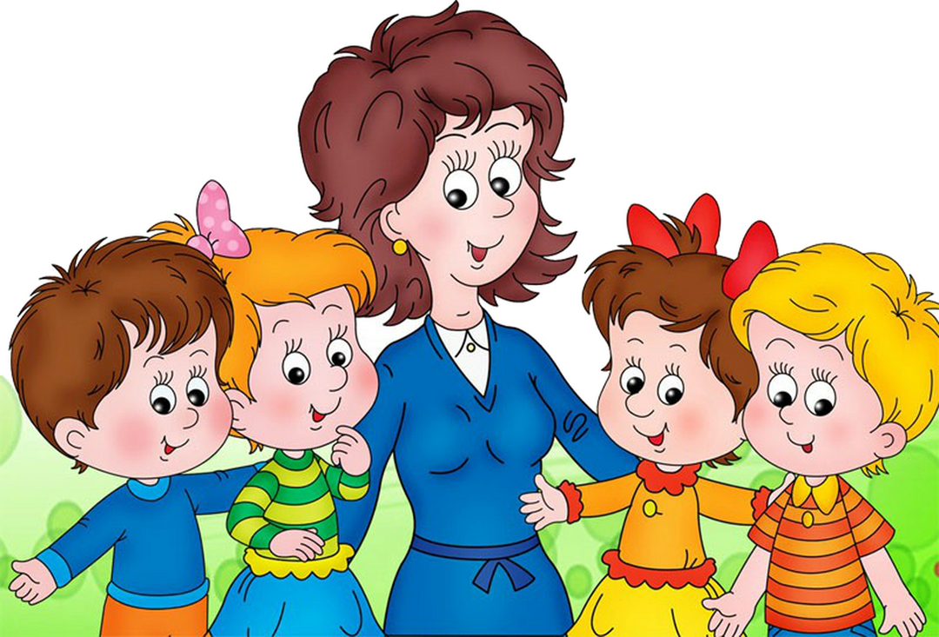
Уважаемые родители!
Комплектование на 2022-2023 учебный год будет проходить в Управлении образования с 18 апреля по 20 мая 2022 года. То после этого мы сообщим каждому родителю о выдаче направления в детский сад.
В целях обеспечение открытости и доступности дошкольного образования организовано горячая линия по вопросу комплектования ДОУ.
№ телефонов: 83945122476, 89835169802
Часы работы: понедельник- пятница с 9.00-18.00 (обед 13.00- 14.00)

